Perancangan Alat Ukur Digital untuk Tinggi dan Berat Badan dengan Output Suara Berbasis Arduino Uno

Bagian ini sengaja dikosongkan

MUHAMMAD AFDALI, MUHAMMAD DAUD, RAIHAN PUTRI
Jurusan Teknik Elektro, FakultasTeknik, Universitas Malikussaleh
Email: syekhafdal@gmail.com

Abstrak
Berat badan ideal merupakan dambaan dari hampir setiap orang karena merupakan hal yang baik dari segi penampilan fisik maupun dari segi kesehatan. Menurut hasil pengamatan yang telah dilakukan di beberapa tempat penyedia alat pengukur tinggi dan berat badan seperti rumah sakit, apotik, dan sanggar kebugaran, umumnya kedua alat ukur tersebut masih dioperasikan secara manual dan terpisah. Dalam penelitian ini, dirancang dan direalisasikan suatu alat ukur yang sekaligus dapat mengukur tinggi badan dan berat badan serta memberikan informasi ideal atau tidaknya berat badan yang terukur. Alat ukur ini menggunakan Arduino Uno sebagai otaknya, sensor ultrasonik untuk mengukur tinggi badan, dan sensor strain gauge untuk mengukur berat badan. Data dari kedua sensor tersebut diolah oleh Arduino untuk mendapatkan indeks massa tubuh (IMT) dan berat badan ideal (BBI). Nilai tinggi badan dan berat badan serta informasi ideal atau tidak ditampilkan pada LCD. Information storage device (ISD) melalui speaker kemudian mengeluarkan suara kondisi berat badan yaitu ideal, gemuk, dan kurus. Berdasarkan hasil pengujian dan analisis data maka diperoleh nilai persentase keberhasilan rata-rata pada pengukuran tinggi badan adalah 96,80 % dan pada pengukuran berat badan adalah 99,04 %. Sedangkan tingkat keberhasilan pembacaan kondisi berat badan pada ISD adalah 95 %.
Kata kunci: Alat ukur digital, tinggi badan, berat badan, Arduino, output suara.

Abstract
The ideal weight is the dream of almost everyone because it is a good thing in terms of physical appearance and in terms of health. According to the observations that have been made in several places providers height and weight gauges, such as hospitals, pharmacies and fitness studios, generally that both measuring devices are still operated manually and separately. In this study, it was designed and realized a measuring instrument which can simultaneously measure the height and weight as well as providing the ideal information whether or not the weight measured. This instrument uses an Arduino Uno as the brain, the ultrasonic sensor to measure the height and strain gauge sensor for measuring weight. Data from the sensors is processed by the Arduino to get a body mass index and ideal weight. The values of height and weight as well as the information of ideal or not displayed on the LCD. Information storage device (ISD) through the speaker then emit sound conditions are ideal body weight, fat,
and thin. Based on test results and data analysis, obtained that values of the average percentage of success at the height measurement was 96.80% and the weight measurement was 99.04%, respectively. While the success rate of weight readings condition at ISD is 95%.
Keywords: Digital measuring instrument, height, weight, Arduino, sound output.

1. PENDAHULUAN
Hampir setiap orang mendambakan berat badan ideal, karena ini merupakan hal yang bagus, baik dari segi penampilan fisik maupun dari segi kesehatan. Terutama kaum muda lebih banyak yang mendambakannya karena dengan berat yang ideal penampilan fisik akan menjadi lebih menarik (Thomas dkk, 2015). Berbagai cara dilakukan orang agar dapat mencapai berat badan yang ideal mulai dari mengatur pola makan, diet ketat, berolahraga yang teratur sampai dengan meminum obat-obatan (Khoiruddin, 2015).

Sering kali dijumpai di tempat-tempat seperti rumah sakit, apotik, dan sanggar kebugaran bahwa alat pengukur tinggi dan berat badan masih dioperasikan secara manual dan terpisah, sehingga sulit untuk mengetahui apakah berat badannya telah ideal atau belum. Umumnya masyarakat masih banyak yang belum mengetahui berapa berat badan yang sesuai untuk dirinya dan hanya menerka-nerka saja atau melihat sebatas pandangannya hasil pengukuran berat badannya (Thomas dkk, 2015).

Upaya untuk membuat alat pengukur berat badan sekaligus tinggi badan telah dilakukan oleh beberapa peneliti, di antaranya Fadli (2013) yang merancang dan membangun alat pengukur berat dan tinggi badan ideal berbasis mikrokontroler. Kemudian Thomas dkk (2015) juga mengembangkan sistem pengukur berat dan tinggi badan yang menggunakan mikrokontroler AT89S51. Selanjutnya, juga ada penelitian untuk pengembangan alat ukur tinggi badan dan berat badan digital yang terintegrasi (Khoiruddin, 2015).

Namun, beberapa rancangan alat ukur dalam penelitian-penelitian tersebut hanya menampilkan hasil pengukuran dalam bentuk tulisan pada LCD. Padahal jika hasil pengukurannya juga dapat disajikan dalam bentuk suara tentu akan lebih memberikan kemudahan dan kenyamanan bagi pengguna. Oleh karena itu, dalam penelitian ini dikembangkan alat ukur tinggi badan dan berat badan yang hasil pengukurannya serta informasi ideal atau tidaknya berat badan tersebut disajikan dalam bentuk tulisan pada LCD dan juga dalam bentuk suara pada speaker. Dengan demikian, pengukuran tinggi dan berat badan menjadi lebih mudah, cepat, praktis, dan akurat serta lengkap dengan informasi berat badan idealnya.

2. LANDASAN TEORI

2.1 Perhitungan Berat Badan Ideal Berdasarkan Indeks Massa Tubuh (IMT)
Mengukur berat badan ideal dengan indeks massa tubuh (IMT) ini merupakan cara yang paling banyak atau paling umum dilakukan orang. Caranya, berat badan yang terukur dalam satuan kilogram dibagi dengan tinggi badannya dalam satuan meter yang sebelumnya sudah dikuadratkan. Batas ambang IMT ditentukan dengan merujuk ketentuan FAO atau WHO. Untuk kepentingan Indonesia, batas ambang dimodifikasi berdasarkan pengalaman klinis dan hasil penelitian di beberapa negara berkembang. Adapun rumus perhitungan IMT adalah menggunakan persamaan 1 di bawah ini (Erlita, 2015).

(1)
dimana IMT adalah indeks masa tubuh, BB adalah berat badan (kg), dan TB adalah tinggi badan (m). Adapun untuk mencari batas ambang berat badan ideal (BBI) adalah dengan menggunakan persamaan 2 dan 3 berikut ini.
$BAB=18×(TB)²$ (2)
$BAA=25×(TB)²$ (3)
dimana BAB adalah batas ambang bawah dan BAA adalah batas ambang atas. Kemudian pengelompokan ideal (normal), kurus, ataupun gemuk mengikuti Tabel 1 berikut ini.
Tabel 1. Klasifikasi BMI/IMT menurut WHO (Fadli. 2013)
Klasifikasi | Nilai IMT
Kurus (Underweight) | < 18
Normal (Ideal) | 18 – 25
Gemuk (Overweight) | > 25

2.2 Sensor Ultrasonik
Sensor ultrasonik terdiri dari sebuah chip pembangkit sinyal 40 KHz, sebuah speaker ultrasonik, dan sebuah mikropon ultrasonik. Speaker ultrasonik mengubah sinyal 40 KHz menjadi suara sedangkan mikropon ultrasonik berfungsi untuk mendeteksi pantulan suaranya. Sensor ultrasonik adalah sensor yang bekerja berdasarkan prinsip pantulan gelombang suara dan digunakan untuk mendeteksi keberadaan suatu objek tertentu di depannya. Frekuensi kerjanya adalah pada daerah di atas gelombang suara dari 40 KHz hingga 400 KHz (Khoiruddin, 2015). Cara kerja sensor ultra dapat diilustrasikan seperti pada Gambar 1 di bawah ini.

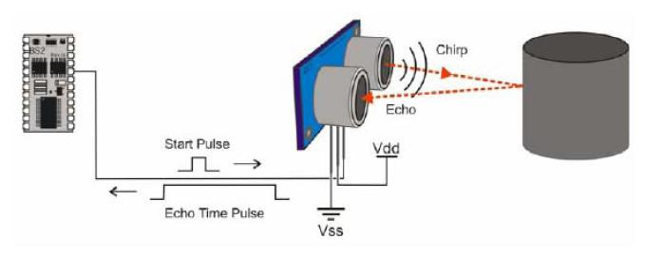
Gambar 1. Cara kerja sensor ultrasonik

Apabila sensor ultrasonik digunakan untuk mengukur tinggi badan maka perhitungannya adalah menggunakan rumus pada persamaan 4 dan 5 berikut ini (Erlita, 2015). Dengan asumsi bahwa sensor diletakkan pada ketinggian 200 cm, maka
TB = 200 – L (4)
L = (lp / 29 µs ) / 2 (5)
Dimana angka 200 adalah jarak sensor dengan lantai, TB adalah tinggi badan, L = jarak sensor dengan permukaan kepala, lp = lebar pulsa jarak dalam satuan mikro sekon (µs) dalam satu kali pemantulan.

2.3 Arduino
Arduino adalah kit elektronik atau papan rangkaian elektronik open source yang didalamnya terdapat komponen utama yaitu sebuah chip mikrokontroler dengan jenis AVR dari perusahaan Atmel. Mikrokontroler itu sendiri adalah chip atau integrated circuit (IC) yang bisa diprogram menggunakan komputer (Utama dkk, 2008). Jenis Arduino yang digunakan dalam penelitian ini adalah Arduino Uno, seperti disajikan pada Gambar 4 di bawah ini.
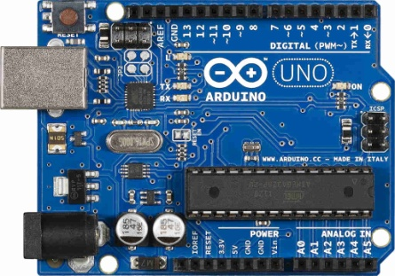
Gambar 2. Papan (board) Arduino Uno

2.4 Information Storage Device (ISD) 1760
IC ISD adalah sebuah IC yang dapat menyimpan atau mengeluarkan pesan yang terekam dengan metode pengalamatan (Nuryanto, 2015). ISD merupakan suatu chip IC yang bila terintegrasi terhadap komponen pendukung bias digunakan sebagai penyimpanan data suara yang direkam dan didowloadkan ke dalamnya dengan durasi rekam atau putar (record or playback) antara 60 sampai dengan 120 detik (Fadli, 2013). Rangkaian IC ISD 1760 yang digunakan dalam penelitian ini ditunjukkan pada Gambar 3 di bawah ini.
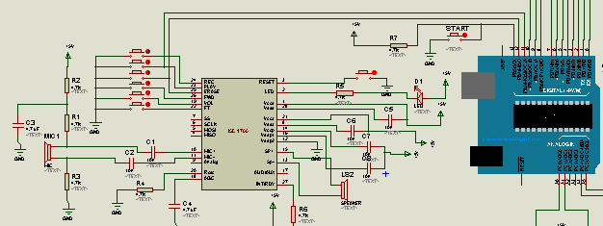
Gambar 3. Rangkaian IC ISD 1760

2.5 Speaker
Speaker adalah transduser yang mengubah sinyal elektrik ke frekuensi audio (suara) dengan cara menggetarkan komponennya yang berbentuk membran untuk menggetarkan udara sehingga terjadilah gelombang suara. Salah satu contoh speaker ditunjukkan dalam Gambar 4 berikut ini.
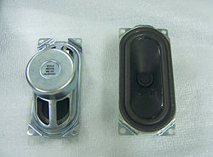
Gambar 4. Speaker

2.6 Sensor Strain Gauge (Load cell)
Load cell adalah komponen utama pada sistem timbangan digital, dimana tingkat keakurasian timbangannya bergantung dari jenis load cell yang dipakai. Sensor load cell apabila diberi beban pada inti besi maka nilai resistansi pada strain gauge-nya akan berubah yang dikeluarkan melalui tiga buah kabel, dimana dua kabel sebagai eksitasi dan satu kabelnya lagi sebagai sinyal keluaran ke kontrolnya. Sebuah load cell terdiri dari konduktor, strain gauge, dan jembatan wheatstone (Nuryanto, 2015). Contoh load cell dapat ditunjukkan pada Gambar 5 berikut ini.
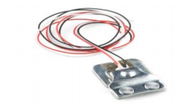
Gambar 5. Sensor load cell

2.6 Modul HX711
HX711 adalah modul timbangan yang memiliki prinsip kerja menguatkan perubahan tegangan yang terukur pada sensor load cell dan mengkonversinya ke dalam besaran listrik melalui rangkaian yang ada. HX711 presisi 24-bit analog-to-digital converter (ADC) (Khakim, 2015). Maka perhitungan algoritma ini menggunakan perumusan sebagai berikut
BB = (8407×S)×102+2400:1000 (6)
Dimana BB adalah berat badan, S adalah nilai input ADC yang terbaca sensor, 8407 adalah nilai beban dalam satuan gram digunakan untuk mengkalibrasi, 102 dan 2400 adalah nilai yang dibaca saat sensor mengukur berat 8407, dan 1000 adalah nilai pembagian untuk menjadikan kg.

3. METODOLOGI PENELITIAN
Pada penelitian ini membahas tentang perancangan dan pembuatan alat pengukur tinggi dan berat badan secara ideal dengan output suara. Perancangan sistem ini meliputi perancangan perangkat keras (hardware) dan perangkat lunak (software).

3.1 Blok Diagram Sistem
Blok diagram sistem merupakan salah satu bagian terpenting dalam perancangan dan pembuatan alat ini, karena dari diagram blok dapat diketahui prinsip kerja keseluruhan rangkaian sistem. Diagram blok sistem ditunjukkan dalam Gambar 6 berikut ini.

Gambar 6. Blok diagram alat ukur tinggi dan berat badan ideal

3.2 Rancangan Mekanis Alat Ukur
Pada perancangan alat ukur tinggi dan berat badan dirancang lebih sederhana sehingga memudahkan waktu pemakaian. Untuk mengukur berat badan dengan berat maksimum 150 kilogram sedangkan untuk mengukur tinggi dengan batasan maksimum 2 meter. Ini dengan pertimbangan bahwa ukuran tinggi badan manusia umumnya lebih kurang dari 2 meter. Dimensi dari rangka alat ukur tinggi dan badan yang dirancang dan dibangun dalam penelitian ini dapat dilihat pada Gambar 7 berikut ini.

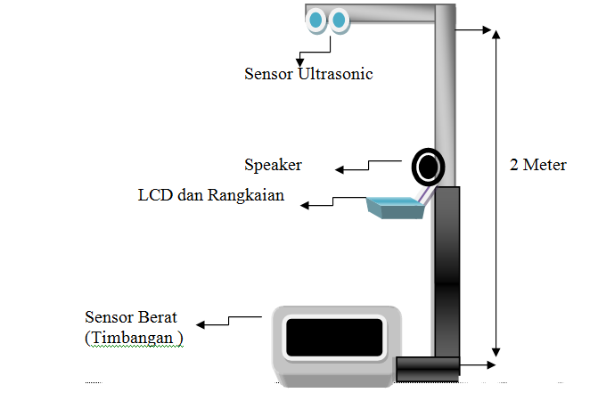
Gambar 7. Rancangan alat pengukur tinggi dan berat badan

3.3 Diagram Alir Algoritma Alat Ukur
Rancangan perangkat lunak yang berfungsi untuk mengatur kinerja keseluruhan dari sistem yang terdiri dari beberapa perangkat keras sehingga sistem ini dapat bekerja dengan baik. Diagram alir program utama ditunjukkan dalam Gambar 8.
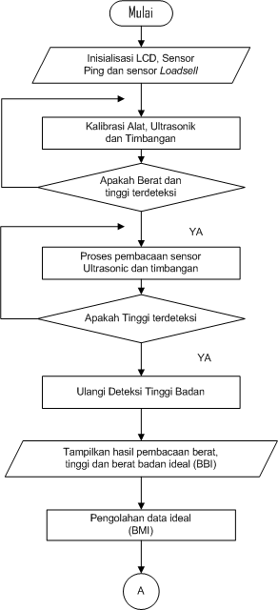
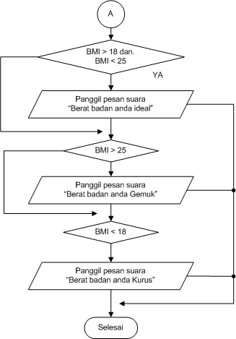
Gambar 8. Diagram alir algoritma alat ukur

3.4 Realisasi Alat
Berdasarkan hasil perancangan di atas maka direalisasikan alat ukur digital untuk tinggi dan berat badan dengan output suara berbasis Arduino Uno. Tampilan rangka alat ukur dan tampilan LCD dapat ditunjukkan pada Gambar 9 dan 10 berikut ini.
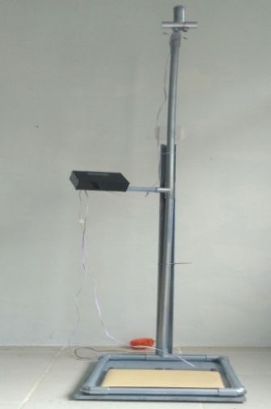
Gambar 9. Alat ukur tinggi dan berat badan ideal (realisasi)

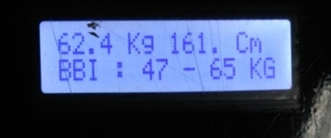
Gambar 10. Tampilan layar LCD pada saat pengukuran

3.4 Rencana Pengujian Ketelitian
Berikut ini rancangan pengujian ketelitian alat yang direalisasikan. Setelah diperoleh data dari pengujian, maka langkah selanjutnya adalah menganalisa data tersebut dan melakukan perhitungan analisis nilai persentase (%) keberhasilan dan persentase (%) kesalahan (error) pada alat ukur tinggi dan berat badan tersebut. Rumus-rumus pencarian persentase kesalahan dan keberhasilan adalah berdasarkan persamaan 7 – 10 berikut ini (Lukman, 2015).
Persentase keberhasilan =× 100 % (7)
Persentase kesalahan = × 100 % (8)
Persentase kesalahan = 100 %$-$ Persentase keberhasilan (9)
Rata-rata =x 100 % (10)
Berdasarkan pencarian persentase error dan keberhasilan maka range persentase dan kriteria kualitatif dapat ditetapkan pada Tabel 2 berikut ini.

Tabel 2. Range presentase dan kreteria kelayakan (Lukman, 2015)
Skor dalam persentase | Kriteria
81%<presentase ≤ 100% | Sangat Baik
61%<presentase ≤ 80% | Baik
41%<presentase ≤ 60% | Cukup Baik
21%<presentase ≤ 40% | Kurang Baik
0%<presentase ≤ 20% | Tidak Baik

4. HASIL PENGUJIAN DAN PEMBAHASAN

4.1 Pengujian Sensor Ultrasonik
Untuk pengujian sensor ultrasonik maka dilakukan perbandingan pengukuran tinggi badan yang dihasilkan sensor ultrasonik dengan pengukuran tinggi badan secara konvensional menggunakan sebuah meteran. Maka hasil pengujian ditunjukkan pada Tabel 3 berikut ini.
Tabel 3. Hasil pengujian pengukuran tinggi badan (TB)
No. | Nama | TB Konvensional (cm) | TB  Modul  (cm) | Persentase  Keberhasilan  (%) | Persentase Error  (%)
1 | Zaki | 165 | 160 | 96,97 | 3,03
2 | Rizki | 160 | 158 | 98,75 | 1,25
3 | Sri | 159 | 152 | 95,60 | 4,40
4 | Ayu | 154 | 150 | 9740 | 2,60
5 | Mira | 160 | 156 | 97,50 | 2,50
6 | Fatin | 156 | 150 | 96,15 | 3,85
7 | Ikhsan | 168 | 160 | 95,24 | 4,76
8 | Shakir | 170 | 165 | 97,06 | 2,94
9 | Shadri | 178 | 171 | 96,07 | 3,93
10 | Maulana | 170 | 168 | 98,82 | 1,18
11 | Imam | 166 | 159 | 95,78 | 4,22
12 | Ali | 169 | 164 | 97,04 | 2.96
13 | Maulid | 179 | 171 | 95,53 | 4,47
14 | Naina | 155 | 149 | 96,13 | 3,87
15 | Kamal | 171 | 168 | 98,25 | 1,75
16 | Irma | 153 | 149 | 97,39 | 2,61
17 | Diara | 160 | 154 | 96,25 | 3,75
18 | Wanda | 159 | 154 | 96,86 | 3,14
19 | Rafai | 156 | 149 | 95,51 | 4,49
20 | Afdali | 170 | 166 | 97,65 | 2,35
Selisih rata-rata persentase keberhasilan dan error |  |  |  | 96,80 % | 3,20 %

Jadi berdasarkan hasil yang didapatkan pada pengukuran yang ditunjukkan pada Tabel 3, maka diperoleh grafik data seperti pada Gambar 11.
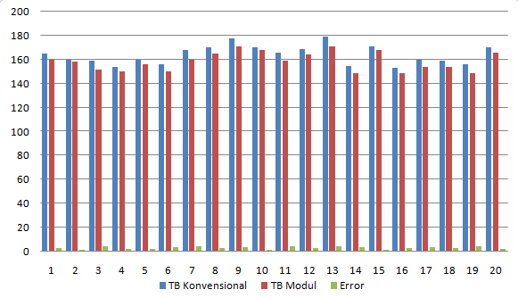
Gambar 11. Grafik data pengukuran tinggi badan

4.2 Pengujian Sensor Berat
Adapun hasil pengujian sensor berat untuk menguji nilai berat yang terukur dengan sensor load cell (strain gauge) maka dilakukan perbandingan pengukuran berat badan menggunakan sebuah timbangan konvensional (digital) dan timbangan modul (alat yang dirancang). Maka hasil pengukuran berat badan yang ditunjukkan pada Tabel 4 di bawah ini.
Tabel 4. Hasil pengujian pungukuran berat badan (TB)
No. | Nama | Timbangan Konvensional (kg) | Timbangan Modul  (kg) | Persentase  Keberhasilan  (%) | Persentase  Error  (%)
1 | Zaki | 64,5 | 65,2 | 98,93 | 1,07
2 | Rizki | 40 | 40,7 | 98,28 | 1,72
3 | Sri | 49,6 | 50 | 99,20 | 0,80
4 | Ayu | 60,7 | 61,4 | 98,86 | 1,14
5 | Mira | 52.5 | 53,2 | 98,68 | 1,32
6 | Fatin | 71,8 | 72,6 | 98,90 | 1,10
7 | Ikhsan | 80,1 | 80,8 | 99,13 | 0,87
8 | Shakir | 65,7 | 66,3 | 99,10 | 0,90
9 | Shadri | 60,9 | 61,3 | 99,35 | 0,65
10 | Maulana | 57,7 | 58,1 | 99,31 | 0,69
11 | Imam | 90 | 91,4 | 98,47 | 1,53
12 | Ali | 68,8 | 69,1 | 99,57 | 0,43
13 | Maulid | 66,2 | 66,7 | 99,25 | 0,75
14 | Naina | 53,8 | 54,1 | 99,45 | 0,55
15 | Kamal | 92,3 | 92,7 | 99,57 | 0,43
16 | Irma | 42,2 | 42,8 | 98,60 | 1,40
17 | Diara | 64,8 | 65,5 | 98,93 | 1,07
18 | Wanda | 58,4 | 59 | 98,98 | 1,02
19 | Rafai | 56 | 56,6 | 98,94 | 1,06
20 | Afdali | 62,2 | 62,6 | 99,36 | 0,64
Selisih rata-rata persentase keberhasilan dan error |  |  |  | 99,04 % | 0,96 %

Jadi berdasarkan hasil yang didapatkan pada pengukuran yang ditunjukkan pada Tabel 4, maka diperoleh grafik data seperti pada Gambar 12.
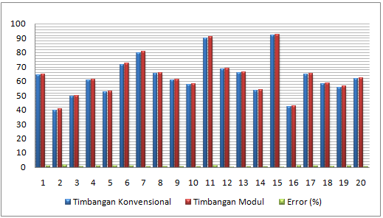
Gambar 12. Grafik hasil pengukuran berat badan

4.3 Pengujian IC ISD 1760
Dari hasil pengujian, IC ISD 1760 akan bekerja apabila suara yang telah direkam dalam IC ISD 1760 yang nantinya akan dipanggil oleh Arduino untuk memutar suara yang telah disimpan dalam memori dan sesuai dengan alamat penyimpanan. Maka suara yang telah direkam secara otomatis akan disimpan dalam bentuk alamat suara 1, suara 2, suara 3. Adapun untuk data hasil pengujian modul IC ISD 1760 ditunjukkan dalam Tabel 5.
Tabel 5. Pengujian suara IC ISD1760
No. | Nama | BB modul (kg) | TB modul (cm) | Pesan suara ISD  (kondisi berat badan) | IMT (persamaan 1)
1 | Zaki | 65,2 | 160 | Berat Badan Anda Ideal | 25,47
2 | Rizki | 40,7 | 158 | Berat Badan Anda Kurus | 16,30
3 | Sri | 50 | 152 | Berat Badan Anda Ideal | 21,64
4 | Ayu | 61,4 | 150 | Berat Badan Anda Gemuk | 27,29
5 | Mira | 53,2 | 156 | Berat Badan Anda Ideal | 21,86
6 | Fatin | 72,6 | 150 | Berat Badan Anda Gemuk | 32,27
7 | Ikhsan | 80,8 | 160 | Berat Badan Anda Gemuk | 31,56
8 | Shakir | 66,3 | 165 | Berat Badan Anda Ideal | 24,35
9 | Shadri | 61,3 | 171 | Berat Badan Anda Kurus | 20,96
10 | Maulana | 58,1 | 168 | Berat Badan Anda Kurus | 20,59
11 | Imam | 91,4 | 159 | Berat Badan Anda Gemuk | 36,15
12 | Ali | 69,1 | 164 | Berat Badan Anda Gemuk | 25,69
13 | Maulid | 66,7 | 171 | Berat Badan Anda Ideal | 22,81
14 | Naina | 54,1 | 149 | Berat Badan Anda Ideal | 24,37
15 | Kamal | 92,7 | 168 | Berat Badan Anda Gemuk | 32,84
16 | Irma | 42,8 | 149 | Berat Badan Anda Kurus | 19,28
17 | Diara | 65,5 | 154 | Berat Badan Anda Gemuk | 27,62
18 | Wanda | 59 | 159 | Berat Badan Anda Ideal | 24,88
19 | Rafai | 56,6 | 149 | Berat Badan Anda Gemuk | 25,49
20 | Afdali | 62,6 | 166 | Berat Badan Anda Ideal | 22,72

4.4. Pengujian Keseluruhan Sistem
Pengujian secara keseluruhan sistem ini bermaksud untuk melihat hasil dari masing-masing komponen setelah diintegrasikan. Pengujian pada proses ini dilakukan untuk melihat hasil keluaran secara keseluruhan pembacaan sensor. Hasil pengujian ditunjukkan pada Tabel 6 berikut ini.
Tabel 6. Pengujian keseluruhan sistem
No. | Nama | BB modul (kg) | TB modul (cm) | Rule (BBI) modul (kg) | Suara ISD  (kondisi berat badan ) | IMT  (persamaan 1)
1 | Zaki | 65,2 | 160 | 46 – 64 | Berat Badan Anda Ideal | 25,47
2 | Rizki | 40,7 | 158 | 44 – 62 | Berat Badan Anda Kurus | 21,.23
3 | Sri | 50 | 152 | 41 – 57 | Berat Badan Anda Ideal | 21,64
4 | Ayu | 61,4 | 150 | 40 – 56 | Berat Badan Anda Gemuk | 27,29
5 | Mira | 53,2 | 156 | 43 – 60 | Berat Badan Anda Ideal | 21,86
6 | Fatin | 72,6 | 150 | 40 – 56 | Berat Badan Anda Gemuk | 32,27
7 | Ikhsan | 80,8 | 160 | 46 – 64 | Berat Badan Anda Gemuk | 31,56
8 | Shakir | 66,3 | 165 | 49 – 68 | Berat Badan Anda Ideal | 24,35
9 | Shadri | 61,3 | 171 | 52 – 73 | Berat Badan Anda Kurus | 20,96
10 | Maulana | 58,1 | 168 | 50 – 70 | Berat Badan Anda Kurus | 20,59
11 | Imam | 91,4 | 159 | 45 – 63 | Berat Badan Anda Gemuk | 36,15
12 | Ali | 69,1 | 164 | 48 – 67 | Berat Badan Anda Gemuk | 25,69
13 | Maulid | 66,7 | 171 | 52 – 73 | Berat Badan Anda Ideal | 22,81
14 | Naina | 54,1 | 149 | 39 – 55 | Berat Badan Anda Ideal | 24,37
15 | Kamal | 92,7 | 168 | 50 – 70 | Berat Badan Anda Gemuk | 32,84
16 | Irma | 42,8 | 149 | 39 – 55 | Berat Badan Anda Kurus | 19,28
17 | Diara | 65,5 | 154 | 42 – 59 | Berat Badan Anda Gemuk | 27,62
18 | Wanda | 59 | 159 | 45 – 59 | Berat Badan Anda Ideal | 24,88
19 | Rafai | 56,6 | 149 | 39 – 55 | Berat Badan Anda Gemuk | 25,49
20 | Afdali | 62,6 | 166 | 49 – 68 | Berat Badan Anda Ideal | 22,72

Pada Tabel 6 ditampilkan hasil pengujian (keluaran) secara keseluruhan dari pembacaan sensor, dimana pada urutan pertama menghasilkan nilai BB 65.2 kg dan TB 160 cm. Maka perhitungan pembuktian IMT dan BBI berdasarkan persamaan 1 – 3 adalah sebagai berikut:
BAB = 18 x (TB)² BAA = 25x TB²
= 18 x (1.6)² = 46,08 kg = 25x (1.6)² = 64 kg

Jadi berdasarkan hasil yang didapatkan pada pengukuran yang ditunjukkan pada Tabel 6 dan dibuktikan dengan perhitungan berdasarkan persamaan, maka diperoleh data berapa jumlah kategori kondisi berat badan (gemuk, ideal, dan kurus) yaitu seperti pada Gambar 13 di bawah ini.
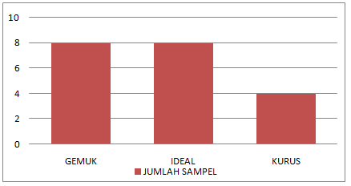
Gambar 13. Gafik kondisi berat badan
Pengujian keseluruhan sistem ini berupa pengujian terhadap perangkat lunak dan konektivitas antara perangkat lunak dengan perangkat keras. Pengujian keseluruhan sistem dilakukan dengan 20 orang pemakai yang berbeda. Hasil pengujian dapat dilihat pada Tabel 6 dan dalam bentuk grafik pada Gambar 13. Maka didapatkan nilai persentase kesalahan dan keberhasilan yaitu untuk keberhasilan rata-rata pada pengukuran tinggi badan adalah 96,80 % atau dengan kata lain tingkat kesalahan rata-rata sebesar 3,20 %. Untuk keberhasilan rata-rata pada pengukuran berat badan sebesar 99,04 % atau tingkat kesalahan rata-rata sebesar 0,64% dan untuk ISD tingkat keberhasilan pembacaan kondisi berat badan adalah sekitar 95%.

Dari keseluruhan jumlah sampel yang diukur berdasarkan persamaan IMT, maka yang mengalami kondisi berat badan ideal yaitu 8 orang (40 %), dan yang mengalami kondisi berat badan tidak ideal yaitu 12 orang, yang terdiri dari 8 orang gemuk (40%) dan 4 orang kurus (20%). Berdasarkan pembagian kelas kriteria persentase berdasarkan Tabel 2 dapat ditarik kesimpulan bahwa kinerja sistem alat ukur tinggi dan berat badan ini berada dalam batas kategori sangat baik.

5. KESIMPULAN
Kesimpulan yang dapat diambil dari penelitian ini adalah sebagai berikut:
- Alat ukur tinggi dan berat badan yang dirancang untuk dapat mengukur berat badan dan tinggi badan secara otomatis dan menampilkan informasi berat badan ideal sekaligus kategori ukuran tubuh dalam bentuk suara, dapat bekerja dengan baik.
- Sensor berat badan akan bekerja saat ada tekanan pijakan pada timbangan dan sensor ultrasonik akan bekerja bila ada objek di bawahnya.S
- Sensor pengukur tinggi badan mampu mendeteksi jarak minimal 20 cm dan maksimal 200 cm dengan persentase kesalahan rata-rata adalah 0.96 %.
- Sensor pengukur berat badan mampu mendeteksi berat minimal 1 kg maksimal 150 kg dengan persentase kesalahan rata-rata adalah 3.20 %.

DAFTAR PUSTAKA
Thomas, Johan K.W, dan Henhy (2015). Sistem Pengukur Berat dan Tinggi Badan Menggunakan Mikrokontroler AT89S51. Jurnal Tesla. Vol. 10, No. 2.
Khoiruddin, A. M. (2015). Pengembangan Alat Ukur Tinggi Badan dan Berat Badan Digital Yang Terintegrasi. Tugas Akhir. Universitas Negeri Yogyakarta.
Fadli (2013). Rancang Bangun Alat Ukur Tinggi dan Berat Badan Berbasis Mikrokontroler (Hardware). Tugas Akhir. Politeknik Negeri Lhokseumawe.
Erlita, N., (2015). Aplikasi Alat Ukur Tubuh Digital Menggunakan Metode Fuzzy Logic Untuk Menentukan Kondisi Ideal Badan dengan Tampilan LCD dan Output Suara Untuk Tunanetra. Tugas Akhir. Universitas Jember.
Benny dan R. Zahora (2011). Aplikasi Penentuan Posisi Busway dengan Tampilan Teks Berjalan dan Suara Berbasis IC Information Storage Device. Jurnal Ilmiah Elite Elektro. Vol. 2, No. 1.
Utama, M.R., S. Rhenza, dan Rachmansyah. (2008). Alat Ukur Tinggi dan Berat Badan Digital Berbasis Mikrokontroler. Jurnal Teknik Elektro. Vol. 18, No. 07.
Nuryanto, R. (2015). Pengukur Berat dan Tinggi Badan Ideal Berbasis Arduino. Karya Ilmiah Program Sarjana. Universitas Muhammadiyah Surakarta.
Khakim, A. L. (2015). Rancang Bangun Alat Timbang Digital Berbasis AVR Tipe Atmega32. Tugas Akhir. Universitas Negeri Semarang.

